TrabajoEvaluacion

Miguel Santiago Gómez Suárez - AX751708

Nicolás Leornardo Maldonado Garzón - AX840282

2024-01-15

# Trabajo Final

En este trabajo se realizará el estudio de:

* Análisis previo de los datos.
* Análisis de componentes principales.
* Análisis Factorial.
* Análisis de conglomerados.

Todo esto se hará sobre el conjunto de datos de prueba [Wine Quality](https://archive.ics.uci.edu/dataset/186/wine+quality)

## Análisis previo de los datos

### Estadisticos

Cargamos nuestros datos y observamos nuestros 5 primero y los 5 últimos datos de nuestro dataSet.

*Nota: Es importante tener en cuenta que es necesario mover el directorio de trabajo a la ubicación del proyecto*

datos_vino <- read.csv("../Datos/Brutos/winequality-white.csv", sep = ";")  
  
head(datos_vino)

## fixed.acidity volatile.acidity citric.acid residual.sugar chlorides  
## 1 7.0 0.27 0.36 20.7 0.045  
## 2 6.3 0.30 0.34 1.6 0.049  
## 3 8.1 0.28 0.40 6.9 0.050  
## 4 7.2 0.23 0.32 8.5 0.058  
## 5 7.2 0.23 0.32 8.5 0.058  
## 6 8.1 0.28 0.40 6.9 0.050  
## free.sulfur.dioxide total.sulfur.dioxide density pH sulphates alcohol  
## 1 45 170 1.0010 3.00 0.45 8.8  
## 2 14 132 0.9940 3.30 0.49 9.5  
## 3 30 97 0.9951 3.26 0.44 10.1  
## 4 47 186 0.9956 3.19 0.40 9.9  
## 5 47 186 0.9956 3.19 0.40 9.9  
## 6 30 97 0.9951 3.26 0.44 10.1  
## quality  
## 1 6  
## 2 6  
## 3 6  
## 4 6  
## 5 6  
## 6 6

tail(datos_vino)

## fixed.acidity volatile.acidity citric.acid residual.sugar chlorides  
## 4893 6.5 0.23 0.38 1.3 0.032  
## 4894 6.2 0.21 0.29 1.6 0.039  
## 4895 6.6 0.32 0.36 8.0 0.047  
## 4896 6.5 0.24 0.19 1.2 0.041  
## 4897 5.5 0.29 0.30 1.1 0.022  
## 4898 6.0 0.21 0.38 0.8 0.020  
## free.sulfur.dioxide total.sulfur.dioxide density pH sulphates alcohol  
## 4893 29 112 0.99298 3.29 0.54 9.7  
## 4894 24 92 0.99114 3.27 0.50 11.2  
## 4895 57 168 0.99490 3.15 0.46 9.6  
## 4896 30 111 0.99254 2.99 0.46 9.4  
## 4897 20 110 0.98869 3.34 0.38 12.8  
## 4898 22 98 0.98941 3.26 0.32 11.8  
## quality  
## 4893 5  
## 4894 6  
## 4895 5  
## 4896 6  
## 4897 7  
## 4898 6

Ahora observamos un resumen de nuestros datos:

summary(datos_vino)

## fixed.acidity volatile.acidity citric.acid residual.sugar   
## Min. : 3.800 Min. :0.0800 Min. :0.0000 Min. : 0.600   
## 1st Qu.: 6.300 1st Qu.:0.2100 1st Qu.:0.2700 1st Qu.: 1.700   
## Median : 6.800 Median :0.2600 Median :0.3200 Median : 5.200   
## Mean : 6.855 Mean :0.2782 Mean :0.3342 Mean : 6.391   
## 3rd Qu.: 7.300 3rd Qu.:0.3200 3rd Qu.:0.3900 3rd Qu.: 9.900   
## Max. :14.200 Max. :1.1000 Max. :1.6600 Max. :65.800   
## chlorides free.sulfur.dioxide total.sulfur.dioxide density   
## Min. :0.00900 Min. : 2.00 Min. : 9.0 Min. :0.9871   
## 1st Qu.:0.03600 1st Qu.: 23.00 1st Qu.:108.0 1st Qu.:0.9917   
## Median :0.04300 Median : 34.00 Median :134.0 Median :0.9937   
## Mean :0.04577 Mean : 35.31 Mean :138.4 Mean :0.9940   
## 3rd Qu.:0.05000 3rd Qu.: 46.00 3rd Qu.:167.0 3rd Qu.:0.9961   
## Max. :0.34600 Max. :289.00 Max. :440.0 Max. :1.0390   
## pH sulphates alcohol quality   
## Min. :2.720 Min. :0.2200 Min. : 8.00 Min. :3.000   
## 1st Qu.:3.090 1st Qu.:0.4100 1st Qu.: 9.50 1st Qu.:5.000   
## Median :3.180 Median :0.4700 Median :10.40 Median :6.000   
## Mean :3.188 Mean :0.4898 Mean :10.51 Mean :5.878   
## 3rd Qu.:3.280 3rd Qu.:0.5500 3rd Qu.:11.40 3rd Qu.:6.000   
## Max. :3.820 Max. :1.0800 Max. :14.20 Max. :9.000

* La acidez fija (fixed.acidity) varía entre 3.8 y 14.2, con una mediana de 6.8. Esto indica que la mitad de los vinos tienen una acidez fija de 6.8 o menos.
* La acidez volátil (volatile.acidity) tiene un rango similar, pero su mediana es menor (0.26), lo que indica que la mayoría de los vinos tienen una acidez volátil bastante baja.
* El azúcar residual (residual.sugar) tiene un rango muy amplio, desde 0.6 hasta 65.8. Su mediana es 5.2, lo que indica que la mitad de los vinos tienen un azúcar residual de 5.2 o menos.
* Los cloruros (chlorides) varían entre 0.009 y 0.346, con una mediana de 0.043. Esto indica que la mayoría de los vinos tienen un nivel de cloruros bastante bajo.
* El dióxido de azufre libre (free.sulfur.dioxide) y el dióxido de azufre total (total.sulfur.dioxide) tienen rangos bastante amplios, lo que indica una gran variabilidad en estos valores entre los vinos.
* La densidad (density) de los vinos varía poco, con una mediana de 0.9937.
* El pH varía entre 2.72 y 3.82, con una mediana de 3.18. Esto indica que la mayoría de los vinos tienen un pH ligeramente ácido.
* Los sulfatos (sulphates) varían entre 0.22 y 1.08, con una mediana de 0.47.
* El alcohol (alcohol) varía entre 8 y 14.2, con una mediana de 10.4. Esto indica que la mitad de los vinos tienen un contenido de alcohol de 10.4% o menos.
* La calidad (quality) de los vinos varía entre 3 y 9, con una mediana de 6. Esto indica que la mayoría de los vinos tienen una calidad media.

**Coeficiente de asimetría**

Para el calculo del coeficiente de asimetría usamos la función proporcionada en las practicas. Esta está contenida en nuestros scripts, así que los cargamos.

Luego, realizamos el calculo del coeficiente.

apply(datos_vino, 2, asim)

## fixed.acidity volatile.acidity citric.acid   
## 0.6473548 1.5760137 1.2811353   
## residual.sugar chlorides free.sulfur.dioxide   
## 1.0764341 5.0202543 1.4058834   
## total.sulfur.dioxide density pH   
## 0.3904706 0.9771742 0.4575022   
## sulphates alcohol quality   
## 0.9765952 0.4870435 0.1557010

De lo anterior podemos decir que:

* fixed.acidity, volatile.acidity, citric.acid, residual.sugar, chlorides, free.sulfur.dioxide, density, pH, sulphates y alcohol tienen asimetría positiva. Esto significa que estas variables tienen una cola a la derecha, es decir, un número de valores extremadamente altos.
* En particular, chlorides tiene un coeficiente de asimetría muy alto (5.02), lo que indica una fuerte asimetría positiva. Esto sugiere que hay algunos vinos con un nivel de cloruros mucho más alto que la mayoría.
* total.sulfur.dioxide tiene una asimetría positiva más baja (0.39), lo que indica que su distribución es más simétrica que las otras variables.
* quality tiene un coeficiente de asimetría cercano a 0 (0.15), lo que indica que su distribución es bastante simétrica. Esto sugiere que hay un equilibrio entre los vinos de calidad inferior y superior.

**Estadisticos por calidades de vinos**

# Crea una copia de datos_vino sin la columna quality  
datos_vino_sin_quality <- datos_vino[, !(names(datos_vino) %in% "quality")]  
  
# Aplica aggregate() a cada columna de datos_vino_sin_quality  
resultados <- lapply(datos_vino_sin_quality, function(x) {  
 aggregate(x = x,  
 by = list(datos_vino$quality),  
 FUN = function(x) return(c(media = mean(x), varianza = var(x), asim = asim(x))))  
})  
  
resultados

## $fixed.acidity  
## Group.1 x.media x.varianza x.asim  
## 1 3 7.6000000 2.9747368 0.4737407  
## 2 4 7.1294479 1.1696213 0.7621756  
## 3 5 6.9339739 0.7029693 0.5955481  
## 4 6 6.8376706 0.7013090 0.7482633  
## 5 7 6.7347159 0.5710375 0.1400228  
## 6 8 6.6571429 0.6713136 -0.5018612  
## 7 9 7.4200000 0.9670000 0.8448491  
##   
## $volatile.acidity  
## Group.1 x.media x.varianza x.asim  
## 1 3 0.333250000 0.019832303 0.881019984  
## 2 4 0.381226994 0.030089535 1.375039840  
## 3 5 0.302010981 0.010013261 1.426030891  
## 4 6 0.260564149 0.007769026 1.531596857  
## 5 7 0.262767045 0.008300384 0.808666124  
## 6 8 0.277400000 0.011670356 0.974598322  
## 7 9 0.298000000 0.003320000 0.214034185  
##   
## $citric.acid  
## Group.1 x.media x.varianza x.asim  
## 1 3 0.336000000 0.006635789 -0.028282108  
## 2 4 0.304233129 0.026849254 0.463520975  
## 3 5 0.337652711 0.019828552 0.701458900  
## 4 6 0.338025478 0.014238339 1.995302881  
## 5 7 0.325625000 0.006269916 0.750045879  
## 6 8 0.326514286 0.007299849 0.536131973  
## 7 9 0.386000000 0.006730000 0.140320839  
##   
## $residual.sugar  
## Group.1 x.media x.varianza x.asim  
## 1 3 6.3925000 28.2740197 0.5672563  
## 2 4 4.6282209 17.3356493 1.0903758  
## 3 5 7.3349691 28.3835274 0.4863829  
## 4 6 6.4416060 26.6940135 1.4254225  
## 5 7 5.1864773 18.4727066 1.1296764  
## 6 8 5.6714286 18.1765066 0.8309328  
## 7 9 4.1200000 14.1320000 0.9015932  
##   
## $chlorides  
## Group.1 x.media x.varianza x.asim  
## 1 3 0.0543000000 0.0021592737 3.3572656502  
## 2 4 0.0500981595 0.0006701878 5.5398987152  
## 3 5 0.0515463281 0.0007020173 4.7466725073  
## 4 6 0.0452174704 0.0004183205 4.6055416837  
## 5 7 0.0381909091 0.0001144345 1.9888533862  
## 6 8 0.0383142857 0.0001732857 2.9107643515  
## 7 9 0.0274000000 0.0000553000 -0.2479179961  
##   
## $free.sulfur.dioxide  
## Group.1 x.media x.varianza x.asim  
## 1 3 53.3250000 4819.2440789 2.0594029  
## 2 4 23.3588957 415.8071272 2.3195984  
## 3 5 36.4320522 329.2769733 0.4765345  
## 4 6 35.6505914 247.6115859 0.6796834  
## 5 7 34.1255682 175.4230657 0.8033747  
## 6 8 36.7200000 262.5590805 1.4395381  
## 7 9 33.4000000 180.3000000 0.9814352  
##   
## $total.sulfur.dioxide  
## Group.1 x.media x.varianza x.asim  
## 1 3 1.706000e+02 1.161186e+04 8.107155e-01  
## 2 4 1.252791e+02 2.782960e+03 2.064177e-01  
## 3 5 1.509046e+02 1.943592e+03 -3.170024e-02  
## 4 6 1.370473e+02 1.704552e+03 3.559145e-01  
## 5 7 1.251148e+02 1.072103e+03 5.003653e-01  
## 6 8 1.261657e+02 1.089418e+03 5.369317e-01  
## 7 9 1.160000e+02 3.930000e+02 -4.392805e-01  
##   
## $density  
## Group.1 x.media x.varianza x.asim  
## 1 3 9.948840e-01 8.012288e-06 3.056671e-01  
## 2 4 9.942767e-01 6.063201e-06 1.819554e-01  
## 3 5 9.952626e-01 6.475670e-06 6.141087e-02  
## 4 6 9.939613e-01 9.141611e-06 1.850747e+00  
## 5 7 9.924524e-01 7.659998e-06 9.774719e-01  
## 6 8 9.922359e-01 7.771407e-06 1.116485e+00  
## 7 9 9.914600e-01 9.724250e-06 1.036894e+00  
##   
## $pH  
## Group.1 x.media x.varianza x.asim  
## 1 3 3.187500000 0.044030263 0.081240164  
## 2 4 3.182883436 0.026794721 0.652699610  
## 3 5 3.168833219 0.019851522 0.651182115  
## 4 6 3.188598726 0.022799856 0.422825860  
## 5 7 3.213897727 0.025091161 0.269147971  
## 6 8 3.218685714 0.023191941 0.088280675  
## 7 9 3.308000000 0.006870000 -0.001433029  
##   
## $sulphates  
## Group.1 x.media x.varianza x.asim  
## 1 3 0.47450000 0.01436289 0.46240808  
## 2 4 0.47613497 0.01391769 0.68835350  
## 3 5 0.48220316 0.00964425 0.84465236  
## 4 6 0.49110555 0.01284980 0.97910851  
## 5 7 0.50310227 0.01695066 0.95078147  
## 6 8 0.48622857 0.02163052 0.95612331  
## 7 9 0.46600000 0.00858000 0.42784736  
##   
## $alcohol  
## Group.1 x.media x.varianza x.asim  
## 1 3 10.34500000 1.49839474 0.01547826  
## 2 4 10.15245399 1.00644456 0.69746876  
## 3 5 9.80884008 0.71751960 1.07892774  
## 4 6 10.57537155 1.31739018 0.39767478  
## 5 7 11.36793561 1.55385152 -0.30465601  
## 6 8 11.63600000 1.63875402 -0.89139282  
## 7 9 12.18000000 1.02700000 -0.97667486

De lo anterior podemos ver que:

1. La acidez fija (fixed.acidity) tiende a aumentar con la calidad del vino. Los vinos de calidad 9 tienen la mayor media y varianza.
2. La acidez volátil (volatile.acidity) tiende a disminuir a medida que aumenta la calidad del vino. Los vinos de calidad 3 tienen la mayor media y varianza.
3. El ácido cítrico (citric.acid) parece aumentar ligeramente con la calidad del vino. Los vinos de calidad 9 tienen la mayor media.
4. El azúcar residual (residual.sugar) no muestra una tendencia clara con respecto a la calidad del vino.
5. Los cloruros (chlorides) tienden a disminuir a medida que aumenta la calidad del vino.
6. El dióxido de azufre libre (free.sulfur.dioxide) y total (total.sulfur.dioxide) no muestran una tendencia clara con respecto a la calidad del vino.
7. La densidad (density) tiende a disminuir a medida que aumenta la calidad del vino.
8. El pH no muestra una tendencia clara con respecto a la calidad del vino.
9. Los sulfatos (sulphates) parecen aumentar ligeramente con la calidad del vino.
10. El alcohol (alcohol) tiende a aumentar con la calidad del vino. Los vinos de calidad 9 tienen la mayor media y varianza.

**Matriz de Covarianza**

Usando la función definida en las practicas obtenemos la matriz de covarianza

mcov(datos_vino)

## fixed.acidity volatile.acidity citric.acid  
## fixed.acidity 0.7119681971 -1.930176e-03 2.952648e-02  
## volatile.acidity -0.0019301764 1.015747e-02 -1.822905e-03  
## citric.acid 0.0295264821 -1.822905e-03 1.464280e-02  
## residual.sugar 0.3809440223 3.285862e-02 5.781712e-02  
## chlorides 0.0004255386 1.552458e-04 3.023221e-04  
## free.sulfur.dioxide -0.7087739060 -1.662665e-01 1.935902e-01  
## total.sulfur.dioxide 3.2653465871 3.822758e-01 6.228615e-01  
## density 0.0006695405 8.172264e-06 5.410275e-05  
## pH -0.0542537470 -4.856539e-04 -2.991734e-03  
## sulphates -0.0016506552 -4.109063e-04 8.607072e-04  
## alcohol -0.1255071925 8.398008e-03 -1.127594e-02  
## quality -0.0849299662 -1.737889e-02 -9.868271e-04  
## residual.sugar chlorides free.sulfur.dioxide  
## fixed.acidity 0.380944022 4.255386e-04 -0.708773906  
## volatile.acidity 0.032858624 1.552458e-04 -0.166266506  
## citric.acid 0.057817120 3.023221e-04 0.193590244  
## residual.sugar 25.720517863 9.825496e-03 25.795310325  
## chlorides 0.009825496 4.772363e-04 0.037666806  
## free.sulfur.dioxide 25.795310325 3.766681e-02 289.183666769  
## total.sulfur.dioxide 86.513636310 1.846498e-01 444.775064918  
## density 0.012724567 1.680410e-05 0.014962476  
## pH -0.148653305 -2.983039e-04 -0.001586231  
## sulphates -0.015431592 4.178834e-05 0.114914468  
## alcohol -2.812166069 -9.682258e-03 -5.233439970  
## quality -0.438226605 -4.061276e-03 0.122853162  
## total.sulfur.dioxide density pH  
## fixed.acidity 3.26534659 6.695405e-04 -5.425375e-02  
## volatile.acidity 0.38227584 8.172264e-06 -4.856539e-04  
## citric.acid 0.62286152 5.410275e-05 -2.991734e-03  
## residual.sugar 86.51363631 1.272457e-02 -1.486533e-01  
## chlorides 0.18464978 1.680410e-05 -2.983039e-04  
## free.sulfur.dioxide 444.77506492 1.496248e-02 -1.586231e-03  
## total.sulfur.dioxide 1805.71675147 6.733827e-02 1.489118e-02  
## density 0.06733827 8.943698e-06 -4.225998e-05  
## pH 0.01489118 -4.225998e-05 2.279653e-02  
## sulphates 0.65251133 2.542228e-05 2.686974e-03  
## alcohol -23.47181150 -2.870844e-03 2.256045e-02  
## quality -6.57540361 -8.133613e-04 1.329389e-02  
## sulphates alcohol quality  
## fixed.acidity -1.650655e-03 -0.125507193 -0.0849299662  
## volatile.acidity -4.109063e-04 0.008398008 -0.0173788916  
## citric.acid 8.607072e-04 -0.011275936 -0.0009868271  
## residual.sugar -1.543159e-02 -2.812166069 -0.4382266051  
## chlorides 4.178834e-05 -0.009682258 -0.0040612763  
## free.sulfur.dioxide 1.149145e-01 -5.233439970 0.1228531625  
## total.sulfur.dioxide 6.525113e-01 -23.471811503 -6.5754036072  
## density 2.542228e-05 -0.002870844 -0.0008133613  
## pH 2.686974e-03 0.022560445 0.0132938853  
## sulphates 1.302205e-02 -0.002447856 0.0054243430  
## alcohol -2.447856e-03 1.514117789 0.4746294463  
## quality 5.424343e-03 0.474629446 0.7841955475

De lo anterior podemos ver que:

1. fixed.acidity y volatile.acidity: La covarianza es negativa, lo que indica que tienden a moverse en direcciones opuestas. Cuando la acidez fija aumenta, la acidez volátil tiende a disminuir, y viceversa.
2. fixed.acidity y citric.acid: La covarianza es positiva, lo que indica que tienden a moverse juntas. Cuando la acidez fija aumenta, el ácido cítrico también tiende a aumentar.
3. fixed.acidity y residual.sugar: La covarianza es positiva, lo que indica que tienden a moverse juntas. Cuando la acidez fija aumenta, el azúcar residual también tiende a aumentar.
4. volatile.acidity y residual.sugar: La covarianza es positiva, lo que indica que tienden a moverse juntas. Cuando la acidez volátil aumenta, el azúcar residual también tiende a aumentar.
5. citric.acid y residual.sugar: La covarianza es positiva, lo que indica que tienden a moverse juntas. Cuando el ácido cítrico aumenta, el azúcar residual también tiende a aumentar.

**Matriz de correlaciones**

cor(datos_vino)

## fixed.acidity volatile.acidity citric.acid residual.sugar  
## fixed.acidity 1.00000000 -0.02269729 0.289180698 0.08902070  
## volatile.acidity -0.02269729 1.00000000 -0.149471811 0.06428606  
## citric.acid 0.28918070 -0.14947181 1.000000000 0.09421162  
## residual.sugar 0.08902070 0.06428606 0.094211624 1.00000000  
## chlorides 0.02308564 0.07051157 0.114364448 0.08868454  
## free.sulfur.dioxide -0.04939586 -0.09701194 0.094077221 0.29909835  
## total.sulfur.dioxide 0.09106976 0.08926050 0.121130798 0.40143931  
## density 0.26533101 0.02711385 0.149502571 0.83896645  
## pH -0.42585829 -0.03191537 -0.163748211 -0.19413345  
## sulphates -0.01714299 -0.03572815 0.062330940 -0.02666437  
## alcohol -0.12088112 0.06771794 -0.075728730 -0.45063122  
## quality -0.11366283 -0.19472297 -0.009209091 -0.09757683  
## chlorides free.sulfur.dioxide total.sulfur.dioxide  
## fixed.acidity 0.02308564 -0.0493958591 0.091069756  
## volatile.acidity 0.07051157 -0.0970119393 0.089260504  
## citric.acid 0.11436445 0.0940772210 0.121130798  
## residual.sugar 0.08868454 0.2990983537 0.401439311  
## chlorides 1.00000000 0.1013923521 0.198910300  
## free.sulfur.dioxide 0.10139235 1.0000000000 0.615500965  
## total.sulfur.dioxide 0.19891030 0.6155009650 1.000000000  
## density 0.25721132 0.2942104109 0.529881324  
## pH -0.09043946 -0.0006177961 0.002320972  
## sulphates 0.01676288 0.0592172458 0.134562367  
## alcohol -0.36018871 -0.2501039415 -0.448892102  
## quality -0.20993441 0.0081580671 -0.174737218  
## density pH sulphates alcohol  
## fixed.acidity 0.26533101 -0.4258582910 -0.01714299 -0.12088112  
## volatile.acidity 0.02711385 -0.0319153683 -0.03572815 0.06771794  
## citric.acid 0.14950257 -0.1637482114 0.06233094 -0.07572873  
## residual.sugar 0.83896645 -0.1941334540 -0.02666437 -0.45063122  
## chlorides 0.25721132 -0.0904394560 0.01676288 -0.36018871  
## free.sulfur.dioxide 0.29421041 -0.0006177961 0.05921725 -0.25010394  
## total.sulfur.dioxide 0.52988132 0.0023209718 0.13456237 -0.44889210  
## density 1.00000000 -0.0935914935 0.07449315 -0.78013762  
## pH -0.09359149 1.0000000000 0.15595150 0.12143210  
## sulphates 0.07449315 0.1559514973 1.00000000 -0.01743277  
## alcohol -0.78013762 0.1214320987 -0.01743277 1.00000000  
## quality -0.30712331 0.0994272457 0.05367788 0.43557472  
## quality  
## fixed.acidity -0.113662831  
## volatile.acidity -0.194722969  
## citric.acid -0.009209091  
## residual.sugar -0.097576829  
## chlorides -0.209934411  
## free.sulfur.dioxide 0.008158067  
## total.sulfur.dioxide -0.174737218  
## density -0.307123313  
## pH 0.099427246  
## sulphates 0.053677877  
## alcohol 0.435574715  
## quality 1.000000000

De lo anterior podemos decir que:

1. fixed.acidity y density: Tienen una correlación positiva de 0.27, lo que indica una relación moderada. A medida que la acidez fija aumenta, la densidad también tiende a aumentar.
2. volatile.acidity y quality: Tienen una correlación negativa de -0.19, lo que indica una relación débil. A medida que la acidez volátil aumenta, la calidad tiende a disminuir.
3. residual.sugar y density: Tienen una correlación positiva muy fuerte de 0.84, lo que indica que a medida que el azúcar residual aumenta, la densidad también tiende a aumentar.
4. chlorides y quality: Tienen una correlación negativa de -0.21, lo que indica una relación débil. A medida que los cloruros aumentan, la calidad tiende a disminuir.
5. free.sulfur.dioxide y total.sulfur.dioxide: Tienen una correlación positiva fuerte de 0.62, lo que indica que a medida que el dióxido de azufre libre aumenta, el dióxido de azufre total también tiende a aumentar.
6. alcohol y density: Tienen una correlación negativa muy fuerte de -0.78, lo que indica que a medida que el alcohol aumenta, la densidad tiende a disminuir.
7. alcohol y quality: Tienen una correlación positiva de 0.44, lo que indica una relación moderada. A medida que el alcohol aumenta, la calidad también tiende a aumentar.

### Visualización de nuestros datos

**Histograma de nuestros datos**

library(ggplot2)

## Warning: package 'ggplot2' was built under R version 4.3.2

# Obtén los nombres de las columnas de tu conjunto de datos  
columnas <- names(datos_vino)  
  
datos_vino$quality <- factor(datos_vino$quality)  
  
# Excluye la columna 'quality' ya que es la que usaremos para el relleno  
columnas <- columnas[columnas != "quality"]  
  
# Crea un histograma para cada columna  
for (columna in columnas) {  
 p <- ggplot(datos_vino, aes_string(x = columna, fill = "quality")) +  
 geom_histogram(binwidth = .5, position = "identity", alpha = 0.5) +  
 labs(x = columna, y = "Count", fill = "Quality") +  
 theme_minimal()  
   
 # Imprime el gráfico en la consola  
 print(p)  
   
 # Guarda el gráfico en un archivo  
 ggsave(paste0("../Figuras/histograma_", columna, ".png"), plot = p)  
}

## Warning: `aes_string()` was deprecated in ggplot2 3.0.0.  
## ℹ Please use tidy evaluation idioms with `aes()`.  
## ℹ See also `vignette("ggplot2-in-packages")` for more information.  
## This warning is displayed once every 8 hours.  
## Call `lifecycle::last_lifecycle_warnings()` to see where this warning was  
## generated.

## Saving 5 x 4 in image

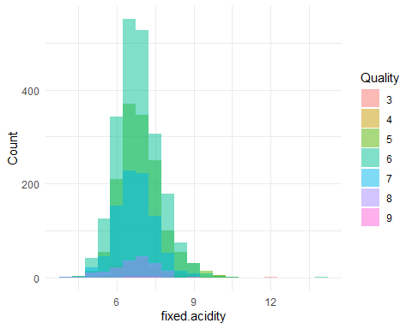

## Saving 5 x 4 in image

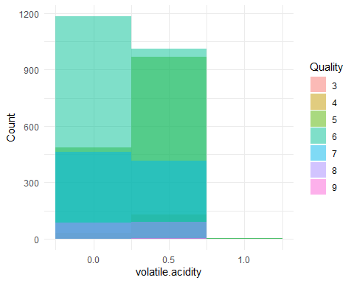

## Saving 5 x 4 in image

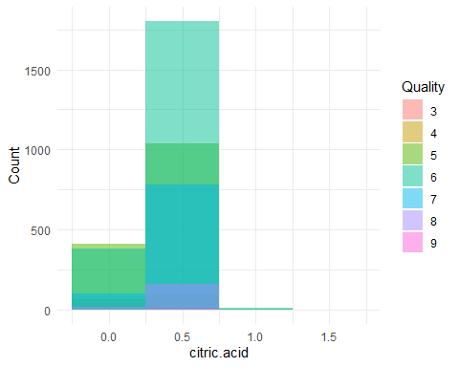

## Saving 5 x 4 in image

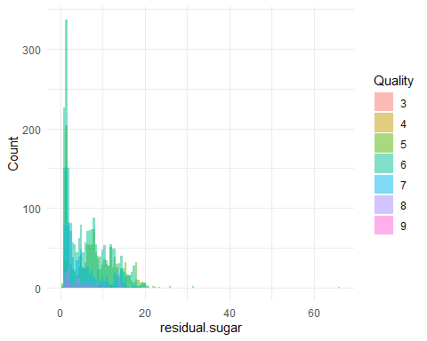

## Saving 5 x 4 in image

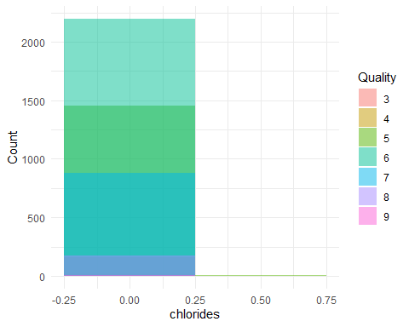

## Saving 5 x 4 in image

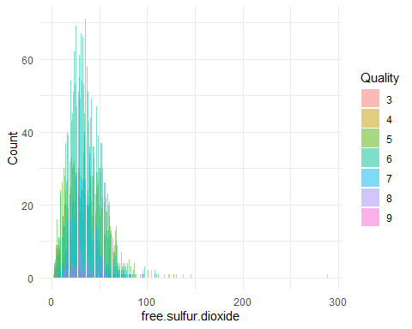

## Saving 5 x 4 in image

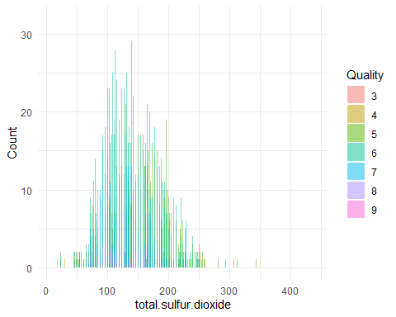

## Saving 5 x 4 in image

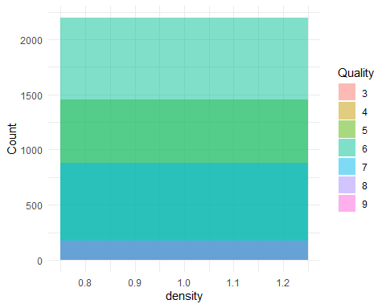

## Saving 5 x 4 in image

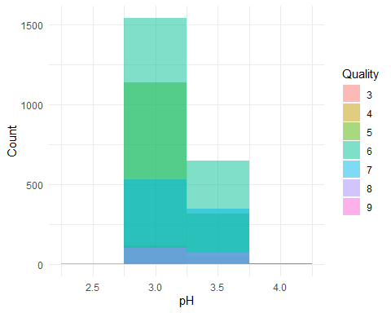

## Saving 5 x 4 in image

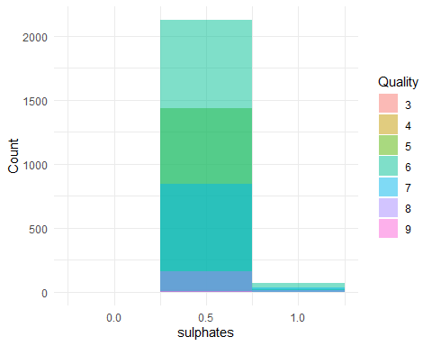

## Saving 5 x 4 in image

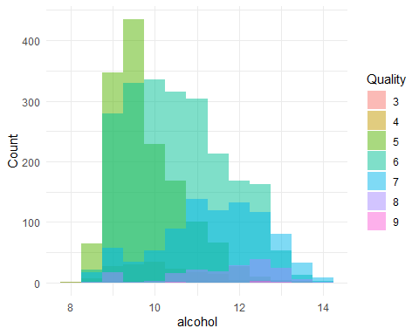

En el anterior apartado generamos cada una de las graficas de los histogramas de cada una de las variables de nuestro dataSet y las dividimos coloreadas por el tipo de calidad de los vinos.

Algo que se puede resaltar es que, la cantidad de alcohol en un vino tiene relación con la calificación en su calidad.

**Diagrama de bigotes**

library(reshape2)

## Warning: package 'reshape2' was built under R version 4.3.2

# Reorganiza los datos en formato largo  
datos_largos <- melt(datos_vino)

## Using quality as id variables

# Crea el gráfico  
p <- ggplot(datos_largos, aes(x = variable, y = value, fill = factor(quality))) +  
 geom_boxplot() +  
 facet_wrap(~ variable, scales = "free") +  
 theme_minimal() +  
 labs(x = "", y = "", fill = "Quality")  
  
# Imprime el gráfico  
print(p)

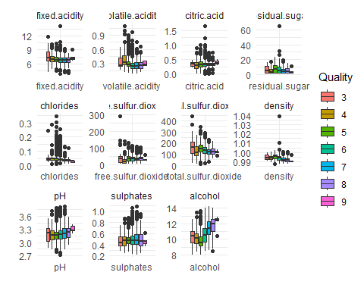

# Guarda el gráfico en un archivo  
ggsave("../Figuras/diagramas_bigotes_por_calidad.png", plot = p)

## Saving 5 x 4 in image

De los diagramas de bigotes anteriores podemos observar que, todas las variables poseen datos atipicos. Y que estos datos tienen en cada una de las calidades una cantidad amplia de las mismas.

**Grafico de dispersión**

library(GGally)

## Warning: package 'GGally' was built under R version 4.3.2

## Registered S3 method overwritten by 'GGally':  
## method from   
## +.gg ggplot2

# Crea el diagrama de dispersión  
p <- ggpairs(datos_vino)  
  
# Imprime el gráfico  
print(p)

## `stat_bin()` using `bins = 30`. Pick better value with `binwidth`.

## `stat_bin()` using `bins = 30`. Pick better value with `binwidth`.  
## `stat_bin()` using `bins = 30`. Pick better value with `binwidth`.  
## `stat_bin()` using `bins = 30`. Pick better value with `binwidth`.  
## `stat_bin()` using `bins = 30`. Pick better value with `binwidth`.  
## `stat_bin()` using `bins = 30`. Pick better value with `binwidth`.  
## `stat_bin()` using `bins = 30`. Pick better value with `binwidth`.  
## `stat_bin()` using `bins = 30`. Pick better value with `binwidth`.  
## `stat_bin()` using `bins = 30`. Pick better value with `binwidth`.  
## `stat_bin()` using `bins = 30`. Pick better value with `binwidth`.  
## `stat_bin()` using `bins = 30`. Pick better value with `binwidth`.

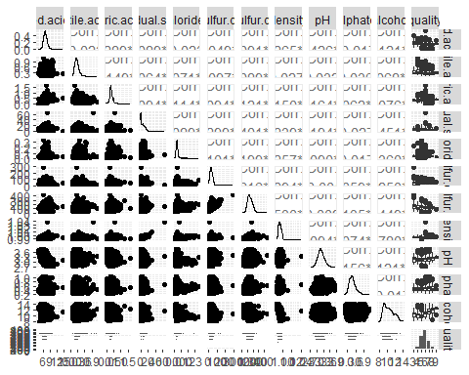

# Guarda el gráfico en un archivo  
ggsave("../Figuras/diagrama_dispersion.png", plot = p, width = 20, height = 20)

## `stat_bin()` using `bins = 30`. Pick better value with `binwidth`.  
## `stat_bin()` using `bins = 30`. Pick better value with `binwidth`.  
## `stat_bin()` using `bins = 30`. Pick better value with `binwidth`.  
## `stat_bin()` using `bins = 30`. Pick better value with `binwidth`.  
## `stat_bin()` using `bins = 30`. Pick better value with `binwidth`.  
## `stat_bin()` using `bins = 30`. Pick better value with `binwidth`.  
## `stat_bin()` using `bins = 30`. Pick better value with `binwidth`.  
## `stat_bin()` using `bins = 30`. Pick better value with `binwidth`.  
## `stat_bin()` using `bins = 30`. Pick better value with `binwidth`.  
## `stat_bin()` using `bins = 30`. Pick better value with `binwidth`.  
## `stat_bin()` using `bins = 30`. Pick better value with `binwidth`.

Del diagrama de dispersión podemos ver el resumen de todas las anteriores graficas realizadas. Por otro lado, podemos ver cómo la forma de todas las distribuciones de nuestros datos vienen siendo parecidas a una forma gaussiana.

## Análisis de componentes principales

Para realizar el análisis de las componentes principales de nuestro dataSet, haremos uso de la función que trae R ya integrada.

vinos_acp <- prcomp(datos_vino_sin_quality, scale. = TRUE)  
summary(vinos_acp)

## Importance of components:  
## PC1 PC2 PC3 PC4 PC5 PC6 PC7  
## Standard deviation 1.7951 1.2551 1.1053 1.00922 0.98658 0.96889 0.85241  
## Proportion of Variance 0.2929 0.1432 0.1111 0.09259 0.08848 0.08534 0.06605  
## Cumulative Proportion 0.2929 0.4361 0.5472 0.63979 0.72827 0.81361 0.87967  
## PC8 PC9 PC10 PC11  
## Standard deviation 0.77418 0.64354 0.53804 0.14370  
## Proportion of Variance 0.05449 0.03765 0.02632 0.00188  
## Cumulative Proportion 0.93416 0.97181 0.99812 1.00000

plot(vinos_acp, type = "l", pch = 19)

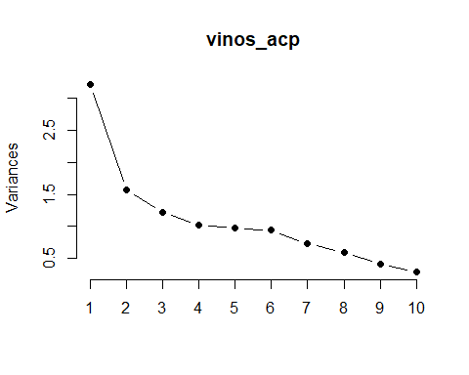

png("../Figuras/diagrama_metodo_codo.png")  
plot(vinos_acp, type = "l", pch = 19)  
dev.off()

## png   
## 2

De lo anterior podemos decir que:

* La primera componente principal (PC1) explica el 29.29% de la varianza en los datos. Esto indica que PC1 captura una gran parte de la información en el conjunto de datos.
* La segunda componente principal (PC2) explica un 14.32% adicional de la varianza, llevando el total acumulado a 43.61%.
* La tercera componente principal (PC3) explica un 11.11% adicional de la varianza, llevando el total acumulado a 54.72%.
* Las componentes principales restantes (PC4 a PC11) explican el resto de la varianza, con cada una explicando una cantidad decreciente.
* En total, las primeras tres componentes principales (PC1, PC2 y PC3) explican más del 50% de la varianza en los datos. Esto sugiere que estas tres componentes principales pueden ser suficientes para capturar la mayoría de la información en el conjunto de datos.
* La última componente principal (PC11) explica solo el 0.188% de la varianza, lo que sugiere que esta componente principal puede no ser muy útil para entender la variación en los datos.
* En general, estos resultados sugieren que se podría reducir la dimensionalidad del conjunto de datos a tres o quizás incluso dos dimensiones sin perder demasiada información.

Ahora miremos cómo cada variable contribuye a la componente:

vinos_acp$rotation[, 1:3]

## PC1 PC2 PC3  
## fixed.acidity 0.157218451 -0.587558208 0.1213683  
## volatile.acidity 0.005089494 0.051728054 -0.5909715  
## citric.acid 0.144049843 -0.345294562 0.5043969  
## residual.sugar 0.427408368 0.008749392 -0.2143199  
## chlorides 0.212011065 -0.008800308 -0.1023674  
## free.sulfur.dioxide 0.300334387 0.290355136 0.2794101  
## total.sulfur.dioxide 0.406652203 0.244032391 0.1243753  
## density 0.511523597 0.006296796 -0.1292029  
## pH -0.128831885 0.581344397 0.1266715  
## sulphates 0.043379327 0.222695370 0.4332440  
## alcohol -0.437237835 -0.035568666 0.1059032

De lo anterior podemos decir que:

* La primera componente principal (PC1) está fuertemente influenciada por density, total.sulfur.dioxide, residual.sugar, y free.sulfur.dioxide, con coeficientes de 0.511523597, 0.406652203, 0.427408368, y 0.300334387 respectivamente. Esto indica que estos factores son los más importantes en la variación de los datos a lo largo de PC1.
* La segunda componente principal (PC2) está principalmente influenciada por fixed.acidity y pH, con coeficientes de -0.587558208 y 0.581344397 respectivamente. Esto indica que estos factores son los más importantes en la variación de los datos a lo largo de PC2.
* La tercera componente principal (PC3) está fuertemente influenciada por volatile.acidity, citric.acid, y sulphates, con coeficientes de -0.5909715, 0.5043969, y 0.4332440 respectivamente. Esto indica que estos factores son los más importantes en la variación de los datos a lo largo de PC3.
* En general, estos resultados sugieren que density, total.sulfur.dioxide, residual.sugar, free.sulfur.dioxide, fixed.acidity, pH, volatile.acidity, citric.acid, y sulphates son los factores más importantes en la variación de los datos de vino.

Tenemos tambien, el siguiente grafico que nos resume la relación entre las componentes.

# Genera un biplot con solo las primeras 5 variables  
# Subconjunta vinos_acp$x para incluir solo las primeras 50 observaciones  
vinos_acp_sub <- vinos_acp  
vinos_acp_sub$x <- vinos_acp$x[1:50,1:2]  
biplot(vinos_acp_sub)

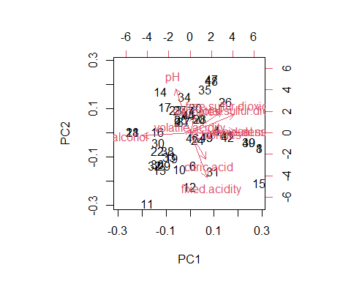

# Genera un biplot con las primeras 50 observaciones  
png("../Figuras/diagrama_biplot1.png", width = 2000, height = 2000, res = 300)  
biplot(vinos_acp_sub)  
dev.off()

## png   
## 2

# Genera un biplot con solo las primeras 5 variables  
# Subconjunta vinos_acp$x para incluir solo las primeras 50 observaciones  
vinos_acp_sub <- vinos_acp  
vinos_acp_sub$x <- vinos_acp$x[1:50,2:3]  
biplot(vinos_acp_sub)

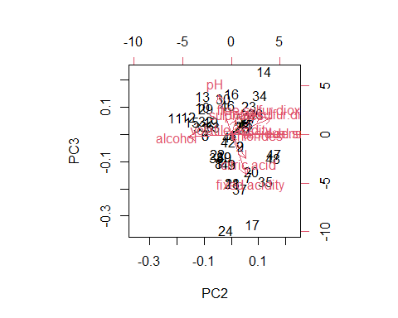

# Genera un biplot con las primeras 50 observaciones  
png("../Figuras/diagrama_biplot2.png", width = 2000, height = 2000, res = 300)  
biplot(vinos_acp_sub)  
dev.off()

## png   
## 2

# Genera un biplot con solo las primeras 5 variables  
# Subconjunta vinos_acp$x para incluir solo las primeras 50 observaciones  
vinos_acp_sub <- vinos_acp  
vinos_acp_sub$x <- vinos_acp$x[1:50, c(1,3)]  
biplot(vinos_acp_sub)

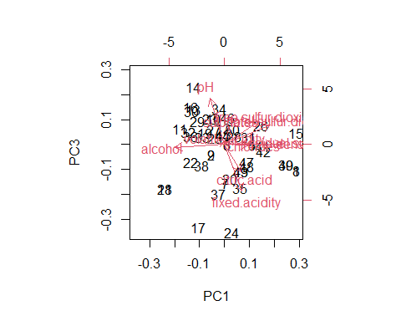

# Genera un biplot con las primeras 50 observaciones  
png("../Figuras/diagrama_biplot3.png", width = 2000, height = 2000, res = 300)  
biplot(vinos_acp_sub)  
dev.off()

## png   
## 2

De lo anterior podemos decir que, la primera componente es una composición entre el alcohol, los chloridres, la azucar residual y el total de dioxido de sulfuro.

Por otro lado, la segunda componente principalmente del PH y de la acides ajustada.

Aunque para la relación entre la componente 1 y la componente 2 el Alcohol tiene una relevancia alta para la componente 1. Al contrastar con la componente 3 nos damos cuenta que, para dicha componente el aporte que el alcohol hace a esta, contrastando contra la componente 2, es mucho menor, ya que no se muestra un vector diagonal en el alcohol en dicho resultado y vemos cómo casi el vector de alcohol es paralelo a la componente 2.

## Análisis Factorial

En este caso igualmente usaremos la funcion integrada de R para realizar el analisis factorial usando el metodo de las componentes principales.

Aplicamos el analisis factorial, eliminando el factor que no queremos incluir en el analisis. Definimos como 3 el numero de factores, tomando el resultado del analisis de componentes previo y escogemos la rotación varimax, para simplificar la interpretación de los factores.

library(psych)

## Warning: package 'psych' was built under R version 4.3.2

##   
## Attaching package: 'psych'

## The following objects are masked from 'package:ggplot2':  
##   
## %+%, alpha

datos_vinos_af <- principal(datos_vino[, -12], nfactors = 3, rotate = "varimax")  
  
datos_vinos_af$values

## [1] 3.22225389 1.57523993 1.22167134 1.01852235 0.97333458 0.93874151  
## [7] 0.72659802 0.59935848 0.41414367 0.28948714 0.02064909

datos_vinos_af$loadings

##   
## Loadings:  
## RC1 RC2 RC3   
## fixed.acidity 0.106 0.791   
## volatile.acidity 0.126 -0.132 -0.631  
## citric.acid 0.537 0.521  
## residual.sugar 0.782 0.129 -0.129  
## chlorides 0.384   
## free.sulfur.dioxide 0.544 -0.204 0.426  
## total.sulfur.dioxide 0.745 -0.125 0.275  
## density 0.913 0.175   
## pH -0.102 -0.743 0.209  
## sulphates -0.202 0.519  
## alcohol -0.787 -0.113   
##   
## RC1 RC2 RC3  
## SS loadings 3.107 1.648 1.264  
## Proportion Var 0.282 0.150 0.115  
## Cumulative Var 0.282 0.432 0.547

datos_vinos_af$communality

## fixed.acidity volatile.acidity citric.acid   
## 0.6414537 0.4309639 0.5654892   
## residual.sugar chlorides free.sulfur.dioxide   
## 0.6448702 0.1577601 0.5188279   
## total.sulfur.dioxide density pH   
## 0.6455580 0.8635796 0.6054545   
## sulphates alcohol   
## 0.3134930 0.6317151

Vemos que el primer factor explica 3.22 de la varianza, el segundo factor explica 1.57 y el tercer factor explica 1.22. Los factores restantes explican menos de 1 de la varianza, lo que sugiere que los primeros tres factores son los más importantes, confirmando nuestro anterior analisis.

En cuanto a las cargas factoriales, la variable fixed.acidity tiene una alta correlación con el segundo factor (0.791), mientras que residual.sugar tiene una alta correlación con el primer factor (0.782). Las variables que tienen cargas factoriales altas en el mismo factor se pueden considerar como agrupadas o relacionadas, por ende podriamos decir que residual.sugar esta relacionada a total.sulfur.dioxide y a density, al tener cargas altas sobre el primer factor.

Finalmente para las comunalidades, que representan la cantidad de varianza de cada variable que es explicada por los factores, tenemos que la variable density tiene una comunalidad de 0.86, lo que significa que el 86% de su varianza es explicada por los tres factores.

datos_vinos_af$complexity

## fixed.acidity volatile.acidity citric.acid   
## 1.050195 1.170285 2.038962   
## residual.sugar chlorides free.sulfur.dioxide   
## 1.110084 1.141881 2.201571   
## total.sulfur.dioxide density pH   
## 1.329758 1.074104 1.197339   
## sulphates alcohol   
## 1.320860 1.041533

indice_Hoffman <- function(x) (sum(x^2)^2)/sum(x^4)  
comp <- apply(datos_vinos_af$loadings, 1, indice_Hoffman)  
comp

## fixed.acidity volatile.acidity citric.acid   
## 1.050195 1.170285 2.038962   
## residual.sugar chlorides free.sulfur.dioxide   
## 1.110084 1.141881 2.201571   
## total.sulfur.dioxide density pH   
## 1.329758 1.074104 1.197339   
## sulphates alcohol   
## 1.320860 1.041533

mean(comp)

## [1] 1.334234

Ahora obtenemos los indices de complejidad de Hoffman de cada variable, de los cuales podemos apreciar que la variable free.sulfur.dioxide tiene el índice de Hoffman más alto (2.20), lo que indica que es la variable más importante en la formación de los clusters en tus datos. La siguiente variable más importante es citric.acid con un índice de 2.03.

Las variables fixed.acidity, residual.sugar, density y alcohol tienen índices de Hoffman cercanos a 1, lo que indica que son menos importantes para la formación de los clusters y que son influenciadas por menos factores subyacentes.

Tambien tenemos que nuestra media de los índices de complejidad es 1.334234, indicando que las variables generalmente están asociadas de forma moderada con varios factores.

Procedemos a realizar un diagrama para localizar la mayor carga de cada variable.

p <- fa.diagram(datos_vinos_af)

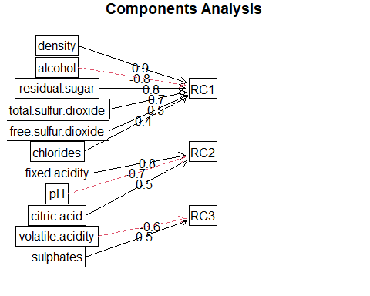

print(p)

## NULL

png("../Figuras/diagrama_analisis_factorial.png")  
fa.diagram(datos_vinos_af)  
dev.off()

## png   
## 2

De este diagrama podemos observar la representación grafica de las cargas en el espacio de los factores, donde vemos que la mayor carga de las variables densidad, alcohol, total.sulfur.dioxide, residual.sugar, free.sulfur.dioxide y chlorides esta sobre el RC1, donde vemos que es bastante alta(teniendo en cuenta el valor absoluto), para las primeras 4 mientras que las ultimas dos, tienen una carga menor. Por otra parte tenemos las variables fixed.acidity, pH y citric.acid, que tienen su mayor carga sobre el RC2 y finalmente encontramos sulphates y volatile.acidity que tienen carga sobre el RC3. No se encontraron variables que no estuvieran correlacionadas con ninguno de los factores identificados en el análisis factorial.

## Análisis de conglomerados

Finalmente realizaremos un analisis de conglomerados, esto lo realizaremos usando el metodo kmeans de clustering, que viene integrado en R. Marcamos nstart igual a 1000, para que el proceso se inicialice 1000 veces diferentes y pueda seleccionar la mejor opción.

valores_unicos <- unique(datos_vino$quality)  
print(valores_unicos)

## [1] 6 5 7 8 4 3 9  
## Levels: 3 4 5 6 7 8 9

Procedemos a estandarizar los datos para aplicar el algoritmo de clustering.

datos_vino_estand <- scale(datos_vino[, -12])

datos_vino_km <- kmeans(datos_vino_estand[, -12], 7, nstart = 1e3)

## Warning: did not converge in 10 iterations  
  
## Warning: did not converge in 10 iterations  
  
## Warning: did not converge in 10 iterations  
  
## Warning: did not converge in 10 iterations

## Warning: Quick-TRANSfer stage steps exceeded maximum (= 244900)

## Warning: did not converge in 10 iterations  
  
## Warning: did not converge in 10 iterations  
  
## Warning: did not converge in 10 iterations  
  
## Warning: did not converge in 10 iterations

datos_vino_km

## K-means clustering with 7 clusters of sizes 971, 728, 972, 817, 415, 895, 100  
##   
## Cluster means:  
## fixed.acidity volatile.acidity citric.acid residual.sugar chlorides  
## 1 -0.46881948 -0.5346002 -0.1369238 -0.5833974 -0.10167434  
## 2 -0.03725229 -0.3644059 -0.2484769 1.3435630 0.16250693  
## 3 0.98330546 -0.3139700 0.3221581 -0.5463049 -0.26670136  
## 4 0.28158850 0.1549744 0.6978185 0.9014914 0.09434201  
## 5 -0.15972597 1.5719662 -1.0262081 -0.2153006 0.21964186  
## 6 -0.69159433 0.3126466 -0.2657250 -0.5430820 -0.53652938  
## 7 -0.18224133 0.3076444 0.9428911 -0.4173680 5.51619461  
## free.sulfur.dioxide total.sulfur.dioxide density pH sulphates  
## 1 0.004108624 0.01652227 -0.28273565 0.936854527 0.6479079  
## 2 0.152910444 0.19903755 1.15972621 -0.292809709 -0.3510744  
## 3 -0.532090728 -0.52961887 -0.44315733 -0.691853830 -0.2553059  
## 4 1.171428021 1.30040749 1.02009251 -0.269470056 0.2986364  
## 5 -0.574153736 -0.11457207 0.13282731 0.003340681 -0.2233099  
## 6 -0.390518660 -0.75344314 -1.15784538 0.285480073 -0.2846310  
## 7 0.326152189 0.13293176 0.08737267 -0.607723676 -0.2194672  
## alcohol  
## 1 0.01482373  
## 2 -0.81704781  
## 3 0.36370380  
## 4 -0.84663661  
## 5 -0.56713638  
## 6 1.37607307  
## 7 -0.77624824  
##   
## Clustering vector:  
## [1] 2 1 3 2 2 3 5 2 1 3 3 3 3 1 4 1 5 6 3 5 6 6 1 5 1 4 1 1 3 6 2 3 3 1 2 3 5  
## [38] 3 2 2 7 7 5 1 1 1 5 5 5 1 1 1 1 6 7 1 4 2 5 1 2 2 5 5 3 5 6 1 1 2 4 4 1 3  
## [75] 1 2 6 6 2 5 1 2 5 4 4 4 4 4 4 4 4 4 6 6 3 4 4 3 3 4 4 2 2 2 4 2 2 4 4 1 4  
## [112] 4 4 5 5 5 6 3 4 4 5 2 2 2 1 1 5 1 1 1 6 1 4 2 4 2 3 4 3 3 6 4 3 3 3 3 1 5  
## [149] 6 3 3 4 3 3 3 4 4 6 6 6 6 2 5 4 4 4 4 6 2 3 3 3 3 6 2 3 3 2 5 1 1 5 2 4 4  
## [186] 4 4 6 6 4 4 2 3 1 7 7 7 4 4 4 4 4 4 1 1 2 2 3 5 1 6 1 2 1 6 2 3 2 2 3 3 5  
## [223] 6 1 5 2 1 4 1 2 5 4 4 4 4 4 4 4 3 2 2 3 3 4 4 1 6 6 6 5 1 2 4 6 1 1 6 6 6  
## [260] 6 1 2 3 4 1 2 2 5 5 5 2 5 2 5 4 4 4 3 3 6 6 6 4 4 2 4 4 4 4 4 4 1 4 1 5 1  
## [297] 4 4 4 3 5 3 5 1 5 5 5 5 5 1 1 6 1 1 1 7 3 3 1 1 1 3 3 2 3 4 4 1 4 3 6 3 6  
## [334] 2 6 6 6 2 1 1 2 3 2 1 1 1 6 4 2 4 1 3 5 3 4 2 2 1 3 1 2 5 1 2 1 1 1 5 3 6  
## [371] 5 3 5 3 6 6 1 3 1 1 3 2 2 3 6 6 1 4 1 4 4 6 5 3 4 1 3 1 2 6 1 4 5 4 1 1 6  
## [408] 5 1 3 2 4 3 3 2 4 3 4 3 1 6 4 4 4 1 4 4 4 3 4 4 5 4 5 6 6 1 1 4 5 1 1 6 4  
## [445] 2 6 6 5 5 1 5 1 5 1 1 5 6 2 1 4 2 2 2 5 4 2 2 5 4 4 4 1 6 1 1 4 3 3 5 1 5  
## [482] 1 2 5 7 1 1 6 1 4 6 6 2 1 1 6 4 6 1 4 4 4 1 1 2 2 5 1 6 1 1 3 3 6 3 1 1 3  
## [519] 1 3 3 3 3 6 6 7 3 6 6 1 1 7 4 4 4 4 4 4 1 1 1 4 1 1 2 1 1 3 1 4 4 3 3 4 3  
## [556] 3 4 5 2 3 1 5 4 1 5 2 3 1 1 1 4 6 4 6 3 3 3 6 6 6 4 1 2 2 1 2 2 1 1 1 2 1  
## [593] 5 5 5 1 5 3 1 3 7 3 5 5 3 3 2 2 2 1 6 3 4 4 4 4 3 1 1 3 4 4 1 3 5 2 5 4 4  
## [630] 1 2 2 1 2 1 1 1 2 1 1 1 2 4 2 2 2 3 2 1 2 2 2 2 2 1 3 3 5 1 4 3 1 5 3 4 5  
## [667] 1 4 1 4 4 6 1 1 4 2 2 6 6 6 1 3 2 7 3 4 1 7 4 1 1 5 5 5 4 2 1 4 4 4 4 6 5  
## [704] 6 6 3 4 1 2 5 2 3 3 4 1 1 4 2 1 1 4 1 6 6 3 5 1 3 1 7 2 4 3 2 5 1 2 5 3 1  
## [741] 6 1 1 2 5 3 4 3 4 3 3 4 4 4 7 6 2 4 1 1 4 4 4 5 1 3 4 3 2 2 1 7 7 2 3 7 3  
## [778] 2 4 4 6 4 4 4 2 2 2 2 5 2 2 1 5 1 5 2 4 4 1 1 4 4 4 2 3 4 4 2 4 4 4 5 5 2  
## [815] 4 5 3 5 5 5 6 5 1 1 3 1 1 6 3 3 1 3 6 6 1 6 3 3 3 3 3 2 2 1 1 1 2 3 2 6 1  
## [852] 4 1 4 1 1 4 4 4 7 3 4 1 6 1 6 1 4 4 1 4 4 6 3 3 1 6 7 7 1 1 3 3 3 4 6 1 1  
## [889] 1 1 1 6 1 6 6 1 4 3 3 4 1 2 4 4 2 3 3 6 2 4 5 5 5 5 3 5 1 3 3 3 1 4 4 4 1  
## [926] 5 5 4 2 4 3 4 4 4 4 4 6 4 4 2 4 4 5 6 2 1 4 3 5 3 5 2 1 3 2 5 3 1 1 2 2 3  
## [963] 2 1 2 3 5 2 1 6 6 6 2 1 1 5 1 4 1 7 7 1 6 6 1 5 3 3 1 3 3 3 4 1 3 3 1 2 2  
## [1000] 3 3 4 4 1 1 1 1 5 1 3 3 1 3 4 2 5 4 3 3 1 3 3 1 2 1 1 1 5 1 4 1 4 4 4 7 3  
## [1037] 1 5 1 3 5 3 5 4 3 3 1 3 3 6 2 7 3 3 3 3 1 5 1 1 3 4 1 1 1 2 4 3 3 1 3 2 3  
## [1074] 3 5 6 4 3 4 1 1 2 2 2 1 4 1 3 2 3 4 2 1 3 2 6 2 1 2 6 2 6 1 3 4 1 1 6 6 3  
## [1111] 6 3 2 3 5 3 5 4 5 5 2 5 6 3 3 4 6 6 1 3 1 1 2 3 5 2 1 1 3 3 3 3 3 3 3 4 3  
## [1148] 3 3 4 4 4 5 6 1 1 2 2 7 2 1 2 1 7 3 1 5 3 3 1 1 5 3 1 4 4 2 1 3 3 5 3 1 1  
## [1185] 6 4 3 6 3 3 3 1 2 2 4 4 1 2 2 3 1 3 2 6 6 3 4 2 1 3 3 2 3 6 3 4 3 7 3 3 1  
## [1222] 6 3 4 6 6 6 3 3 3 4 3 3 5 1 3 6 3 6 3 1 1 3 6 5 4 3 3 3 4 1 1 1 6 7 1 1 4  
## [1259] 4 4 4 1 1 4 1 1 3 4 2 4 4 3 7 3 4 1 4 2 1 1 3 3 4 3 3 3 3 3 6 6 3 4 1 5 5  
## [1296] 4 5 6 6 3 3 3 4 4 4 3 6 3 3 3 5 1 3 3 4 4 3 1 1 4 3 6 1 1 1 3 4 1 6 3 3 2  
## [1333] 4 1 3 1 3 4 4 5 3 5 5 2 6 6 6 3 3 3 6 6 1 4 1 3 4 4 6 1 1 1 6 5 3 1 3 5 4  
## [1370] 7 3 3 4 4 6 6 3 1 1 5 6 6 5 3 1 1 6 6 3 3 1 6 6 1 6 6 3 2 2 3 2 4 5 1 3 5  
## [1407] 3 3 2 3 6 3 1 3 1 5 1 4 3 3 3 6 1 4 3 3 3 3 3 1 5 1 6 3 3 2 4 3 4 4 4 3 3  
## [1444] 3 4 3 6 3 3 3 4 3 4 4 4 4 6 3 3 3 3 1 3 3 3 1 3 3 3 3 4 4 3 3 3 1 5 5 3 3  
## [1481] 1 1 1 3 5 3 1 4 4 4 1 3 4 3 3 3 5 6 3 6 3 3 5 6 3 3 4 4 4 3 3 3 3 3 3 1 3  
## [1518] 4 3 3 3 5 1 4 2 4 3 4 3 2 4 3 4 3 4 3 3 3 1 3 4 5 3 1 3 3 3 3 6 3 3 7 6 1  
## [1555] 4 1 4 3 5 3 3 3 6 3 3 3 2 3 4 4 4 4 1 3 3 1 1 5 4 4 2 3 3 4 4 4 3 4 4 3 3  
## [1592] 1 3 3 3 4 5 4 7 7 3 4 6 6 5 6 3 1 4 4 3 3 3 3 3 1 4 1 4 1 3 3 5 1 3 1 4 3  
## [1629] 3 3 1 3 1 3 4 3 5 3 7 3 5 1 2 4 2 4 1 3 1 1 3 4 3 2 5 3 1 4 4 4 4 4 3 2 4  
## [1666] 1 3 3 3 3 2 6 7 7 4 4 6 3 1 5 4 1 2 2 2 2 1 2 4 1 5 2 1 2 1 3 4 1 1 1 1 4  
## [1703] 5 2 2 1 1 2 5 2 3 1 3 5 7 1 1 3 3 1 1 1 4 1 1 2 6 4 7 1 3 4 5 3 2 3 5 2 3  
## [1740] 3 5 6 2 4 7 4 3 4 3 1 2 1 4 1 1 2 4 4 3 4 1 3 1 2 4 4 4 1 5 6 5 1 5 5 3 4  
## [1777] 2 1 1 1 3 1 3 5 1 3 3 6 3 3 3 5 3 4 5 5 6 6 2 1 4 3 2 1 4 2 5 4 2 4 5 5 6  
## [1814] 3 3 3 1 5 6 6 3 3 3 1 2 1 2 1 1 5 5 5 5 5 1 7 7 1 4 7 1 1 4 1 6 5 4 5 4 1  
## [1851] 1 6 1 3 1 4 5 3 3 4 1 4 1 4 1 7 2 2 3 3 1 1 2 2 3 2 3 3 4 2 4 2 4 4 1 2 5  
## [1888] 2 2 1 4 4 2 2 4 4 4 4 1 6 2 3 2 3 4 4 1 3 3 2 4 3 3 3 6 3 4 3 4 4 4 2 1 3  
## [1925] 3 7 7 3 1 4 4 4 5 4 1 4 4 1 3 2 4 2 4 4 4 3 2 4 1 2 2 5 3 1 2 4 3 2 4 3 3  
## [1962] 3 3 4 4 2 3 4 1 1 3 1 2 2 2 4 1 2 3 4 4 4 4 4 4 4 3 4 4 6 5 4 1 3 4 4 4 4  
## [1999] 4 2 5 5 1 3 1 4 4 1 1 3 3 1 1 2 3 3 6 3 3 2 1 1 4 1 7 7 7 2 3 4 3 3 6 2 3  
## [2036] 3 1 3 1 3 4 1 1 3 5 3 2 2 2 1 3 2 2 3 3 3 2 1 4 5 4 6 3 1 1 3 3 3 6 6 5 1  
## [2073] 1 1 1 1 1 1 1 5 1 5 2 3 1 1 3 3 3 1 2 2 5 2 2 2 5 2 4 1 2 6 4 5 1 5 4 2 4  
## [2110] 4 2 2 2 1 4 2 6 3 6 3 2 6 2 2 6 2 5 4 5 1 6 2 2 3 1 1 3 1 6 2 2 2 4 1 2 2  
## [2147] 1 2 2 6 6 2 3 3 5 2 3 3 1 6 1 6 3 3 2 5 5 4 4 4 4 4 5 4 4 4 5 5 4 3 2 3 2  
## [2184] 5 5 2 7 5 2 2 6 2 4 2 2 5 6 3 4 4 2 1 4 3 1 4 3 1 3 6 1 1 6 1 3 2 1 3 1 6  
## [2221] 3 2 5 2 5 2 4 4 2 2 2 2 3 5 1 5 2 2 1 5 2 2 4 1 2 3 2 1 3 2 4 1 2 2 1 1 3  
## [2258] 7 4 7 4 5 3 2 1 2 3 1 1 4 1 2 1 5 1 2 4 1 4 7 1 1 4 4 4 4 7 7 4 6 1 3 5 6  
## [2295] 6 5 1 4 6 6 6 2 2 5 5 6 1 2 3 3 2 6 3 6 6 4 3 4 4 6 3 5 5 1 4 5 2 5 2 3 4  
## [2332] 3 4 6 4 2 4 4 1 1 1 1 6 1 1 4 4 3 3 7 4 4 5 1 1 6 1 3 4 7 2 3 1 2 1 5 4 4  
## [2369] 4 1 1 4 6 3 1 6 1 2 4 1 1 1 3 6 3 4 1 1 3 6 1 1 1 1 4 1 4 6 3 1 3 3 4 3 3  
## [2406] 2 6 1 5 1 1 4 4 1 5 3 1 5 5 4 3 4 5 1 5 1 1 4 1 4 4 2 4 4 4 5 5 3 5 1 7 1  
## [2443] 2 1 2 1 1 1 1 1 5 5 1 1 4 4 3 3 4 2 2 3 3 1 5 4 4 1 1 5 3 1 3 2 6 5 7 6 4  
## [2480] 2 1 4 4 4 2 4 2 3 3 2 1 2 2 2 2 1 3 2 2 1 2 4 3 3 4 4 4 6 2 4 4 4 1 3 6 3  
## [2517] 1 4 3 4 2 1 7 3 2 7 1 1 1 5 1 5 5 2 3 3 2 5 5 1 4 3 3 2 6 1 5 5 4 4 5 4 2  
## [2554] 1 1 1 4 1 1 1 3 2 3 1 5 4 6 1 4 1 1 6 1 5 1 4 4 4 6 7 2 2 2 2 2 2 2 1 2 5  
## [2591] 2 1 1 2 6 5 1 1 1 4 1 4 1 1 1 6 1 4 4 6 4 4 1 2 6 2 2 2 6 5 2 2 6 2 6 1 1  
## [2628] 1 1 5 6 6 4 2 4 3 2 4 3 3 3 2 1 5 7 1 1 1 2 7 4 5 6 2 4 1 4 1 4 6 2 1 3 3  
## [2665] 6 5 6 1 5 4 6 6 2 3 3 3 3 6 5 2 3 2 3 5 1 3 3 4 2 2 5 6 3 1 6 6 2 3 3 5 6  
## [2702] 2 2 2 7 7 4 2 4 4 4 1 4 4 4 4 4 2 6 3 3 4 6 1 3 2 1 3 4 6 2 5 5 6 2 4 3 2  
## [2739] 5 6 2 5 1 3 3 6 3 2 1 2 1 1 6 6 6 4 4 1 1 1 1 1 3 3 2 6 3 2 3 3 4 1 6 3 3  
## [2776] 3 3 3 3 6 6 2 1 1 1 2 3 2 4 4 1 4 4 6 4 3 6 4 6 6 4 4 6 6 3 1 4 4 4 1 3 3  
## [2813] 1 1 6 6 3 6 2 1 7 4 2 3 4 1 4 1 1 2 2 5 6 5 1 1 4 2 3 6 6 6 1 1 3 3 3 6 5  
## [2850] 7 2 3 3 1 6 6 1 6 6 1 1 6 6 6 1 1 1 6 6 6 6 3 1 1 1 3 2 4 6 6 3 3 2 6 6 6  
## [2887] 5 6 3 3 6 3 4 1 6 5 4 4 3 2 1 6 5 6 1 5 4 6 6 6 5 5 6 3 3 3 6 6 6 2 3 1 6  
## [2924] 3 2 4 1 3 3 2 1 1 4 3 6 3 6 4 2 2 3 3 4 2 3 6 6 6 4 2 5 1 5 5 6 3 3 6 1 6  
## [2961] 2 1 2 6 1 6 2 2 3 3 3 3 1 2 3 3 6 2 2 6 6 3 1 6 6 2 2 3 3 1 6 6 2 3 3 6 6  
## [2998] 3 6 3 2 2 6 3 6 6 1 6 6 4 1 6 6 2 2 3 2 6 3 3 3 1 5 2 2 1 3 2 3 5 5 2 1 4  
## [3035] 4 6 1 4 3 4 2 4 4 7 2 1 6 3 3 7 4 7 4 3 6 6 6 1 4 3 4 4 6 4 4 2 4 3 6 6 6  
## [3072] 6 4 6 1 6 5 4 3 1 3 4 6 6 1 3 6 2 6 6 1 4 3 3 3 3 1 5 6 6 3 3 5 3 3 3 3 3  
## [3109] 4 1 3 6 3 2 1 1 1 6 6 6 4 3 6 6 2 2 3 3 1 6 6 4 1 6 1 4 1 6 3 2 4 6 3 1 2  
## [3146] 2 2 4 2 4 6 2 4 6 6 6 2 6 6 1 6 2 6 6 3 6 6 6 6 1 3 3 6 6 6 2 3 5 3 3 6 3  
## [3183] 1 6 6 1 3 6 3 3 6 3 3 1 6 3 3 3 3 6 6 3 6 3 2 6 6 1 1 2 5 3 6 3 6 3 3 5 7  
## [3220] 6 3 6 3 3 6 6 1 4 4 1 4 3 6 6 1 6 6 1 3 6 1 6 1 6 6 3 3 3 6 1 3 4 6 6 3 2  
## [3257] 2 2 2 2 2 6 2 6 1 1 3 1 6 4 3 6 3 6 1 5 6 1 4 3 3 6 1 7 3 1 1 1 7 4 3 6 4  
## [3294] 3 1 4 4 4 6 6 3 6 6 6 6 6 6 4 5 6 6 1 6 3 4 6 6 6 1 1 2 6 6 3 3 6 1 1 6 3  
## [3331] 4 2 6 1 6 4 4 4 2 3 6 3 6 4 4 4 4 1 2 1 3 6 6 6 1 6 2 6 6 6 3 1 3 6 6 3 6  
## [3368] 6 1 3 6 6 1 6 1 2 1 5 6 4 6 3 6 1 1 6 6 4 3 6 6 6 6 3 4 4 2 1 4 6 5 3 5 3  
## [3405] 6 1 6 4 4 1 3 1 2 4 3 6 4 6 4 6 2 6 6 4 6 4 4 1 6 4 4 4 3 6 3 6 1 5 4 5 1  
## [3442] 3 6 6 4 1 2 2 6 1 3 3 3 6 6 3 5 1 6 2 2 4 6 6 4 6 6 4 6 2 4 2 1 6 1 4 6 3  
## [3479] 4 6 6 1 6 6 6 3 3 1 3 3 3 3 6 6 1 6 1 4 1 6 6 1 4 6 1 1 1 6 4 4 4 6 1 3 6  
## [3516] 6 6 6 3 6 4 1 4 4 6 6 3 2 5 6 4 4 3 2 4 4 3 7 6 6 3 3 2 1 1 4 2 4 6 1 3 2  
## [3553] 2 2 3 1 1 3 2 3 6 5 3 5 6 3 3 6 3 3 6 5 3 3 3 3 2 3 3 3 3 6 6 3 3 6 1 2 2  
## [3590] 2 1 1 1 1 3 3 6 2 1 4 2 1 1 6 6 4 5 1 2 2 4 1 1 2 5 3 4 6 2 2 4 2 3 2 6 4  
## [3627] 6 7 7 7 3 3 2 3 3 6 6 3 6 3 1 1 1 1 6 1 6 6 3 6 3 2 1 2 1 6 3 2 1 6 6 1 5  
## [3664] 6 6 6 2 6 3 6 2 6 6 6 5 1 6 6 2 3 4 6 1 4 6 4 3 2 1 6 6 3 3 6 2 1 1 4 6 3  
## [3701] 5 2 2 2 2 2 3 6 4 5 6 2 2 2 3 1 3 1 2 4 6 5 5 1 1 6 6 1 6 3 2 2 3 6 2 7 6  
## [3738] 7 6 2 2 2 2 2 2 2 3 4 2 1 2 1 1 1 6 3 1 1 1 3 3 6 3 6 6 4 4 4 2 4 3 2 2 6  
## [3775] 4 6 6 6 1 6 4 3 3 4 2 6 4 4 4 4 4 4 2 4 1 2 2 5 3 1 3 3 3 3 3 3 5 3 3 3 2  
## [3812] 3 3 1 2 6 5 6 6 6 6 2 1 4 3 6 6 6 6 6 6 5 5 2 5 5 3 3 5 5 6 4 3 6 6 2 6 2  
## [3849] 7 3 6 6 6 1 1 1 6 1 6 4 4 4 4 4 6 6 3 4 4 4 2 4 4 4 4 1 2 3 4 5 2 2 3 6 2  
## [3886] 6 6 6 2 2 6 3 1 5 6 6 1 4 3 1 5 6 7 6 6 6 6 6 6 6 6 7 6 3 6 6 6 4 6 6 3 4  
## [3923] 6 3 3 3 2 6 2 2 6 6 1 3 3 4 1 7 3 1 5 1 3 1 1 1 6 6 1 5 1 2 3 3 2 3 1 3 1  
## [3960] 1 4 4 6 6 4 5 1 4 4 3 2 3 7 4 4 1 6 6 1 1 2 1 1 1 6 2 2 4 1 2 4 3 3 1 1 3  
## [3997] 1 6 1 1 1 3 2 1 6 1 6 3 2 1 3 6 1 4 4 5 5 6 4 5 5 3 5 4 1 6 4 1 6 6 3 3 2  
## [4034] 3 2 1 5 5 3 5 1 2 2 2 2 2 2 2 2 3 2 3 2 2 2 3 5 3 2 3 5 5 3 1 6 6 5 5 5 2  
## [4071] 1 3 4 5 5 2 5 1 1 6 2 2 1 1 2 3 3 3 3 5 2 1 5 5 6 5 3 1 1 5 2 2 2 6 6 3 1  
## [4108] 2 6 1 5 6 1 1 3 3 2 2 6 6 2 2 2 6 6 1 1 4 4 6 3 4 4 6 6 1 6 4 6 1 2 2 1 2  
## [4145] 2 4 2 1 2 6 5 3 2 1 4 1 4 2 2 2 2 2 2 3 3 6 6 6 6 6 2 6 1 7 4 1 1 1 6 4 2  
## [4182] 3 4 6 6 4 3 6 6 5 6 3 3 3 3 6 6 1 4 3 3 6 6 1 2 6 2 1 6 6 1 4 5 7 4 4 4 5  
## [4219] 3 4 6 6 5 6 6 1 4 1 2 3 3 6 6 1 1 2 2 3 2 1 2 1 1 6 2 2 6 7 6 1 2 1 2 6 2  
## [4256] 5 5 6 6 6 6 6 6 5 6 6 6 6 6 4 4 4 2 2 2 2 6 4 6 2 2 2 2 6 6 6 6 3 3 2 2 4  
## [4293] 3 4 3 4 3 3 6 7 7 5 4 6 1 1 2 1 6 6 2 6 6 6 6 6 5 6 6 6 4 2 3 3 6 2 4 2 5  
## [4330] 2 2 4 2 2 2 2 2 2 2 1 2 4 1 1 7 3 7 3 4 4 6 6 3 3 1 6 1 1 2 4 3 1 6 2 2 2  
## [4367] 6 2 2 2 5 1 3 6 5 1 5 1 5 5 1 6 1 1 2 2 1 1 2 6 2 4 2 2 2 2 4 4 4 2 4 1 6  
## [4404] 1 2 2 6 3 2 6 4 6 3 6 3 2 4 1 2 2 2 2 1 1 2 1 1 2 6 1 4 6 6 5 1 1 6 1 1 5  
## [4441] 2 6 2 5 6 6 6 6 3 2 2 2 5 6 2 2 2 2 6 1 2 1 6 6 2 2 1 1 1 1 1 6 3 7 2 6 6  
## [4478] 4 4 5 2 4 6 1 5 6 3 1 6 6 6 6 6 2 3 4 3 7 3 6 3 5 3 6 5 1 1 6 6 5 6 6 6 6  
## [4515] 5 3 6 3 3 2 4 5 3 2 2 2 2 3 5 4 4 4 6 2 6 4 4 3 3 3 6 6 3 3 6 6 6 6 4 3 3  
## [4552] 3 6 6 6 5 1 4 1 1 6 6 1 1 3 1 3 1 6 1 6 6 6 6 6 6 6 2 1 2 2 1 1 4 6 1 6 3  
## [4589] 1 6 1 4 6 5 6 5 6 5 5 6 3 3 2 6 5 6 3 2 6 5 6 6 5 1 5 6 3 6 6 5 6 3 6 6 6  
## [4626] 5 4 6 6 6 2 1 4 1 1 5 5 6 5 4 6 3 6 1 6 6 1 6 5 5 5 6 4 6 4 4 4 4 6 3 6 3  
## [4663] 3 1 1 3 4 1 1 6 4 1 1 6 1 1 2 6 4 1 5 6 6 6 1 2 5 2 2 2 2 2 1 2 2 6 1 6 7  
## [4700] 4 4 5 5 1 4 5 6 2 1 6 6 2 5 6 6 3 6 1 1 3 6 1 2 4 1 2 6 2 2 3 3 6 6 1 6 6  
## [4737] 6 6 6 6 1 1 1 1 1 4 4 1 2 2 1 4 6 1 2 3 6 6 3 2 2 2 6 6 6 6 6 1 4 4 4 4 4  
## [4774] 6 3 1 1 6 2 5 5 5 2 2 4 3 6 6 4 6 6 2 6 7 7 1 1 6 2 2 6 1 6 6 6 1 2 3 3 1  
## [4811] 1 1 6 7 6 5 2 6 6 6 7 3 3 6 2 1 1 1 2 6 6 5 6 1 6 1 5 6 1 6 6 1 6 6 6 7 6  
## [4848] 6 3 4 3 4 1 6 6 2 2 3 4 5 5 6 6 6 5 6 6 6 1 2 6 6 4 6 1 3 6 5 5 4 4 2 6 6  
## [4885] 4 4 1 6 3 2 6 1 1 6 4 3 6 6  
##   
## Within cluster sum of squares by cluster:  
## [1] 5886.856 3990.819 5737.880 5804.424 3154.632 4761.188 1210.372  
## (between_SS / total_SS = 43.3 %)  
##   
## Available components:  
##   
## [1] "cluster" "centers" "totss" "withinss" "tot.withinss"  
## [6] "betweenss" "size" "iter" "ifault"

datos_vino_km$tot.withinss

## [1] 30546.17

datos_vino_km$withinss

## [1] 5886.856 3990.819 5737.880 5804.424 3154.632 4761.188 1210.372

sum(datos_vino_km$withinss)

## [1] 30546.17

Cruzamos estos resultados con nuestra variable Factor(quality) para comparar los resultados.

plot(datos_vino,  
 col = datos_vino_km$cluster + 1,  
 pch = as.numeric(as.factor(datos_vino$quality)))

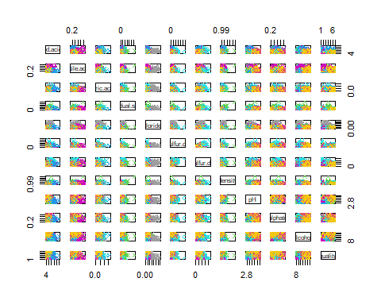

png("../Figuras/diagrama_kmeans.png", width = 10000, height = 10000, res = 300)  
plot(datos_vino,  
 col = datos_vino_km$cluster + 1,  
 pch = as.numeric(as.factor(datos_vino$quality)))  
dev.off()

## png   
## 2

table(datos_vino_km$cluster, datos_vino$quality)

##   
## 3 4 5 6 7 8 9  
## 1 2 19 190 502 220 38 0  
## 2 3 9 278 341 82 15 0  
## 3 4 44 272 459 163 29 1  
## 4 5 19 373 361 48 11 0  
## 5 2 54 240 101 15 3 0  
## 6 3 15 58 388 350 77 4  
## 7 1 3 46 46 2 2 0

De esta matriz podemos observar que:

1. Los clusters 2, 5, 6 y 7 tienen la mayor cantidad de vinos, especialmente de calidad 5 y 6. Esto podría indicar que estos clusters representan vinos de calidad media.
2. El cluster 4, por otro lado, tiene la menor cantidad de vinos en general y parece tener una mayor concentración de vinos de calidad 5 y 6, pero en menor cantidad que los otros clusters.
3. Los vinos de calidad 3 y 9 son muy raros en todos los clusters, lo que indica que estos vinos de calidad extremadamente baja o alta son menos comunes en el conjunto de datos.
4. Los clusters 1, 3 y 7 parecen tener una distribución más equilibrada de calidades de vino, con una ligera predominancia de vinos de calidad 5 o 6.

En conclusión, los clusters generados por el algoritmo k-means parecen agrupar los vinos principalmente en torno a la calidad media (5 y 6), con algunos clusters que tienen una mayor concentración de estas calidades que otros. Los vinos de calidad extremadamente alta o baja son menos comunes y están distribuidos de manera bastante uniforme entre los clusters. Como podemos ver, observamos que los clusters creados por el algoritmo, no se corresponden con los reales, puesto a que los vinos de cada clase se encuentran demasiado dispersos entre todos los clusters creados.